黄冈市红十字会2024年度部门决算

目 录
第一部分 黄冈市红十字会概况
一、部门主要职责
二、机构设置情况
第二部分 黄冈市红十字会2024年度部门决算表
一、收入支出决算总表
二、收入决算表
三、支出决算表
四、财政拨款收入支出决算总表
五、一般公共预算财政拨款支出决算表
六、一般公共预算财政拨款基本支出决算明细表
七、政府性基金预算财政拨款收入支出决算表
八、国有资本经营预算财政拨款支出决算表
九、财政拨款“三公”经费支出决算表
第三部分 黄冈市红十字会2024年度部门决算情况说明
一、收入支出决算总体情况说明
二、收入决算情况说明
三、支出决算情况说明
四、财政拨款收入支出决算总体情况说明
五、一般公共预算财政拨款支出决算情况说明
六、一般公共预算财政拨款基本支出决算情况说明
七、政府性基金预算财政拨款收入支出决算情况说明
八、国有资本经营预算财政拨款支出决算情况说明
九、财政拨款“三公”经费支出决算情况说明
十、机关运行经费支出说明
十一、政府采购支出说明
十二、国有资产占用情况说明
十三、预算绩效情况说明
十四、专项支出、转移支付支出情况说明
第四部分 其他需要说明的情况
第五部分 名词解释
第六部分 附件

第一部分 黄冈市红十字会概况
一、部门主要职责
1.开展救援、救灾的相关工作，建立红十字应急救援体系。在战争、武装冲突和自然灾害、事故灾难、公共卫生事件等突发事件中，对伤病人员和其他受害者提供紧急救援和人道救助；
2.开展应急救护培训，普及应急救护、防灾避险和卫生健康知识，组织志愿者参与现场救护；
3.参与、推动无偿献血、遗体和人体器官捐献工作，参与开展造血干细胞捐献的相关工作；
4.组织开展红十字志愿服务、红十字青少年工作；
5.参加国际人道主义救援工作；
6.宣传国际红十字和红新月运动的基本原则和日内瓦公约及其附加议定书；
7.依照国际红十字和红新月运动的基本原则，完成人民政府委托事宜；
8.依照日内瓦公约及其附加议定书的有关规定开展工作；
9.协助人民政府开展与其职责相关的其他人道主义服务活动。
二、机构设置情况
从单位构成看，黄冈市红十字会部门决算由实行独立核算的黄冈市红十字会本级决算组成。
纳入黄冈市红十字会2024年度部门决算编制范围的二级预算单位只有黄冈市红十字会（本级）。
黄冈市红十字会为纳入市本级财政全额预算管理的正县级参公群团机构，内设科室：办公室、赈济救护和组织宣传部（加挂监事会办公室）。下设公益一类事业单位1个：市红十字会备灾救灾中心（市人体器官捐献管理中心）。
第二部分 2024年度部门决算表
一、收入支出决算总表
公开01表
单位：黄冈市红十字会（本级） | 2024年度 | 金额单位：万元

收入 |  |  | 支出
项目 | 行次 | 金额 | 项目 | 行次 | 金额
栏次 |  | 1 | 栏次 |  | 2
一、一般公共预算财政拨款收入 | 1 | 320.83 | 一、一般公共服务支出 | 31
二、政府性基金预算财政拨款收入 | 2 | 108.00 | 二、外交支出 | 32
三、国有资本经营预算财政拨款收入 | 3 |  | 三、国防支出 | 33
四、上级补助收入 | 4 |  | 四、公共安全支出 | 34
五、事业收入 | 5 |  | 五、教育支出 | 35
六、经营收入 | 6 |  | 六、科学技术支出 | 36
七、附属单位上缴收入 | 7 |  | 七、文化旅游体育与传媒支出 | 37
八、其他收入 | 8 | 6.60 | 八、社会保障和就业支出 | 38 | 327.43
 | 9 |  | 九、卫生健康支出 | 39
 | 10 |  | 十、节能环保支出 | 40
 | 11 |  | 十一、城乡社区支出 | 41
 | 12 |  | 十二、农林水支出 | 42
 | 13 |  | 十三、交通运输支出 | 43
 | 14 |  | 十四、资源勘探工业信息等支出 | 44
 | 15 |  | 十五、商业服务业等支出 | 45
 | 16 |  | 十六、金融支出 | 46
 | 17 |  | 十七、援助其他地区支出 | 47
 | 18 |  | 十八、自然资源海洋气象等支出 | 48
 | 19 |  | 十九、住房保障支出 | 49
 | 20 |  | 二十、粮油物资储备支出 | 50
 | 21 |  | 二十一、国有资本经营预算支出 | 51
 | 22 |  | 二十二、灾害防治及应急管理支出 | 52
 | 23 |  | 二十三、其他支出 | 53 | 108.00
 | 24 |  | 二十四、债务还本支出 | 54
 | 25 |  | 二十五、债务付息支出 | 55
 | 26 |  | 二十六、抗疫特别国债安排的支出 | 56
本年收入合计 | 27 | 435.43 | 本年支出合计 | 57 | 435.43
使用非财政拨款结余（含专用结余） | 28 |  | 结余分配 | 58
年初结转和结余 | 29 |  | 年末结转和结余 | 59
总计 | 30 | 435.43 | 总计 | 60 | 435.43
注：1.本表反映部门本年度的总收支和年末结转结余情况。
2.本套报表金额单位转换时可能存在尾数误差。

- 收入决算表
公开02表
单位：黄冈市红十字会（本级） | 2024年度 | 金额单位：万元

项目 |  | 本年收入合计 | 财政拨款收入 | 上级补助收入 | 事业收入 | 经营收入 | 附属单位上缴收入 | 其他收入
科目代码 | 科目名称
栏次 |  | 1 | 2 | 3 | 4 | 5 | 6 | 7
合计 |  | 435.43 | 428.83 |  |  |  |  | 6.60
208 | 社会保障和就业支出 | 327.44 | 320.83 |  |  |  |  | 6.60
20816 | 红十字事业 | 327.44 | 320.83 |  |  |  |  | 6.60
2081601 | 行政运行 | 261.39 | 261.19 |  |  |  |  | 0.20
2081602 | 一般行政管理事务 | 66.05 | 59.64 |  |  |  |  | 6.40
229 | 其他支出 | 108.00 | 108.00
22960 | 彩票公益金安排的支出 | 108.00 | 108.00
2296002 | 用于社会福利的彩票公益金支出 | 30.00 | 30.00
2296005 | 用于红十字事业的彩票公益金支出 | 78.00 | 78.00
注：本表反映部门本年度取得的各项收入情况。

- 支出决算表
公开03表
单位：黄冈市红十字会（本级） | 2024年度 | 金额单位：万元

项目 |  | 本年支出合计 | 基本支出 | 项目支出 | 上缴上级支出 | 经营支出 | 对附属单位补助支出
科目代码 | 科目名称
栏次 |  | 1 | 2 | 3 | 4 | 5 | 6
合计 |  | 435.43 | 261.39 | 174.05
208 | 社会保障和就业支出 | 327.44 | 261.39 | 66.05
20816 | 红十字事业 | 327.44 | 261.39 | 66.05
2081601 | 行政运行 | 261.39 | 261.39
2081602 | 一般行政管理事务 | 66.05 |  | 66.05
229 | 其他支出 | 108.00 |  | 108.00
22960 | 彩票公益金安排的支出 | 108.00 |  | 108.00
2296002 | 用于社会福利的彩票公益金支出 | 30.00 |  | 30.00
2296005 | 用于红十字事业的彩票公益金支出 | 78.00 |  | 78.00
注：本表反映部门本年度各项支出情况。

- 财政拨款收入支出决算总表
公开04表
单位：黄冈市红十字会（本级） | 2024年度 | 金额单位：万元

收 入 |  |  | 支 出
项目 | 行次 | 金额 | 项目 | 行次 | 合计 | 一般公共预算财政拨款 | 政府性基金预算财政拨款 | 国有资本经营预算财政拨款
栏次 |  | 1 | 栏次 |  | 2 | 3 | 4 | 5
一、一般公共预算财政拨款 | 1 | 320.83 | 一、一般公共服务支出 | 33
二、政府性基金预算财政拨款 | 2 | 108.00 | 二、外交支出 | 34
三、国有资本经营预算财政拨款 | 3 |  | 三、国防支出 | 35
 | 4 |  | 四、公共安全支出 | 36
 | 5 |  | 五、教育支出 | 37
 | 6 |  | 六、科学技术支出 | 38
 | 7 |  | 七、文化旅游体育与传媒支出 | 39
 | 8 |  | 八、社会保障和就业支出 | 40 | 320.83 | 320.83
 | 9 |  | 九、卫生健康支出 | 41
 | 10 |  | 十、节能环保支出 | 42
 | 11 |  | 十一、城乡社区支出 | 43
 | 12 |  | 十二、农林水支出 | 44
 | 13 |  | 十三、交通运输支出 | 45
 | 14 |  | 十四、资源勘探工业信息等支出 | 46
 | 15 |  | 十五、商业服务业等支出 | 47
 | 16 |  | 十六、金融支出 | 48
 | 17 |  | 十七、援助其他地区支出 | 49
 | 18 |  | 十八、自然资源海洋气象等支出 | 50
 | 19 |  | 十九、住房保障支出 | 51
 | 20 |  | 二十、粮油物资储备支出 | 52
 | 21 |  | 二十一、国有资本经营预算支出 | 53
 | 22 |  | 二十二、灾害防治及应急管理支出 | 54
 | 23 |  | 二十三、其他支出 | 55 | 108.00 |  | 108.00
 | 24 |  | 二十四、债务还本支出 | 56
 | 25 |  | 二十五、债务付息支出 | 57
 | 26 |  | 二十六、抗疫特别国债安排的支出 | 58
本年收入合计 | 27 | 428.83 | 本年支出合计 | 59 | 428.83 | 320.83 | 108.00
年初财政拨款结转和结余 | 28 |  | 年末财政拨款结转和结余 | 60
一般公共预算财政拨款 | 29 |  |  | 61
政府性基金预算财政拨款 | 30 |  |  | 62
国有资本经营预算财政拨款 | 31 |  |  | 63
总计 | 32 | 428.83 | 总计 | 64 | 428.83 | 320.83 | 108.00
注：本表反映部门本年度一般公共预算财政拨款、政府性基金预算财政拨款和国有资本经营预算财政拨款的总收支和年末结转结余情况。

- 一般公共预算财政拨款支出决算表
公开05表
单位：黄冈市红十字会（本级） | 2024年度 | 金额单位：万元

项目 |  | 本年支出
科目代码 | 科目名称 | 小计 | 基本支出 | 项目支出
栏次 |  | 1 | 2 | 3
合计 |  | 320.83 | 261.19 | 59.64
208 | 社会保障和就业支出 | 320.83 | 261.19 | 59.64
20816 | 红十字事业 | 320.83 | 261.19 | 59.64
2081601 | 行政运行 | 261.19 | 261.19
2081602 | 一般行政管理事务 | 59.64 |  | 59.64
注：本表反映部门本年度一般公共预算财政拨款支出情况。

- 一般公共预算财政拨款基本支出决算明细表
公开06表
单位：黄冈市红十字会（本级） | 2024年度 | 金额单位：万元

人员经费 |  |  | 公用经费
科目代码 | 科目名称 | 决算数 | 科目代码 | 科目名称 | 决算数 | 科目代码 | 科目名称 | 决算数
301 | 工资福利支出 | 224.89 | 302 | 商品和服务支出 | 35.07 | 307 | 债务利息及费用支出
30101 | 基本工资 | 50.85 | 30201 | 办公费 | 3.66 | 30701 | 国内债务付息
30102 | 津贴补贴 | 26.22 | 30202 | 印刷费 | 0.99 | 30702 | 国外债务付息
30103 | 奖金 | 69.20 | 30203 | 咨询费 |  | 310 | 资本性支出 | 0.29
30106 | 伙食补助费 |  | 30204 | 手续费 |  | 31001 | 房屋建筑物购建
30107 | 绩效工资 | 13.79 | 30205 | 水费 | 0.04 | 31002 | 办公设备购置 | 0.29
30108 | 机关事业单位基本养老保险缴费 | 19.64 | 30206 | 电费 | 1.93 | 31003 | 专用设备购置
30109 | 职业年金缴费 | 1.12 | 30207 | 邮电费 | 0.36 | 31005 | 基础设施建设
30110 | 职工基本医疗保险缴费 | 11.31 | 30208 | 取暖费 |  | 31006 | 大型修缮
30111 | 公务员医疗补助缴费 | 9.92 | 30209 | 物业管理费 |  | 31007 | 信息网络及软件购置更新
30112 | 其他社会保障缴费 | 0.26 | 30211 | 差旅费 | 1.13 | 31008 | 物资储备
30113 | 住房公积金 | 19.41 | 30212 | 因公出国（境）费用 |  | 31009 | 土地补偿
30114 | 医疗费 |  | 30213 | 维修（护）费 | 1.39 | 31010 | 安置补助
30199 | 其他工资福利支出 | 3.17 | 30214 | 租赁费 |  | 31011 | 地上附着物和青苗补偿
303 | 对个人和家庭的补助 | 0.93 | 30215 | 会议费 |  | 31012 | 拆迁补偿
30301 | 离休费 |  | 30216 | 培训费 | 0.30 | 31013 | 公务用车购置
30302 | 退休费 |  | 30217 | 公务接待费 | 0.75 | 31019 | 其他交通工具购置
30303 | 退职（役）费 |  | 30218 | 专用材料费 |  | 31021 | 文物和陈列品购置
30304 | 抚恤金 |  | 30224 | 被装购置费 |  | 31022 | 无形资产购置
30305 | 生活补助 |  | 30225 | 专用燃料费 |  | 31099 | 其他资本性支出
30306 | 救济费 |  | 30226 | 劳务费 | 0.48 | 399 | 其他支出
30307 | 医疗费补助 | 0.93 | 30227 | 委托业务费 |  | 39907 | 国家赔偿费用支出
30308 | 助学金 |  | 30228 | 工会经费 | 5.21 | 39908 | 对民间非营利组织和群众性自治组织补贴
30309 | 奖励金 |  | 30229 | 福利费 | 10.43 | 39909 | 经常性赠与
30310 | 个人农业生产补贴 |  | 30231 | 公务用车运行维护费 | 2.91 | 39910 | 资本性赠与
30311 | 代缴社会保险费 |  | 30239 | 其他交通费用 | 4.91 | 39999 | 其他支出
30399 | 其他对个人和家庭的补助 |  | 30240 | 税金及附加费用
 |  |  | 30299 | 其他商品和服务支出 | 0.60
人员经费合计 |  | 225.82 | 公用经费合计 |  |  |  |  | 35.37
注：本表反映部门本年度一般公共预算财政拨款基本支出明细情况。

- 政府性基金预算财政拨款收入支出决算表
公开07表
单位：黄冈市红十字会（本级） | 2024年度 | 金额单位：万元

项目 |  | 年初结转和结余 | 本年收入 | 本年支出 |  |  | 年末结转和结余
科目代码 | 科目名称 | 年初结转和结余 | 本年收入 | 小计 | 基本支出 | 项目支出 | 年末结转和结余
栏次 |  | 1 | 2 | 3 | 4 | 5 | 6
合计 |  |  | 108.00 | 108.00 |  | 108.00
229 | 其他支出 |  | 108.00 | 108.00 |  | 108.00
22960 | 彩票公益金安排的支出 |  | 108.00 | 108.00 |  | 108.00
2296002 | 用于社会福利的彩票公益金支出 |  | 30.00 | 30.00 |  | 30.00
2296005 | 用于红十字事业的彩票公益金支出 |  | 78.00 | 78.00 |  | 78.00
注：本表反映部门本年度政府性基金预算财政拨款收入、支出及结转和结余情况。

- 国有资本经营预算财政拨款支出决算表
公开08表
单位：黄冈市红十字会（本级） | 2024年度 | 金额单位：万元

项目 |  | 本年支出
科目代码 | 科目名称 | 合计 | 基本支出 | 项目支出
栏次 |  | 1 | 2 | 3
合计
注：本表反映部门本年度国有资本经营预算财政拨款支出情况。
说明：本部门2024年度无国有资本经营预算财政拨款支出。

- 财政拨款“三公”经费支出决算表
公开09表
单位：黄冈市红十字会（本级） | 2024年度 | 金额单位：万元

预算数 |  |  |  |  |  | 决算数
合计 | 因公出国（境）费 | 公务用车购置及运行维护费 |  |  | 公务接待费 | 合计 | 因公出国（境）费 | 公务用车购置及运行维护费 |  |  | 公务接待费
合计 | 因公出国（境）费 | 小计 | 公务用车购置费 | 公务用车运行维护费 | 公务接待费 | 合计 | 因公出国（境）费 | 小计 | 公务用车购置费 | 公务用车运行维护费 | 公务接待费
1 | 2 | 3 | 4 | 5 | 6 | 7 | 8 | 9 | 10 | 11 | 12
5.10 |  | 4.00 |  | 4.00 | 1.10 | 3.93 |  | 2.91 |  | 2.91 | 1.02
注：本表反映部门本年度财政拨款“三公”经费支出预决算情况。其中，预算数为“三公”经费全年预算数，反映按规定程序调整后的预算数；决算数是包括当年财政拨款和以前年度结转资金安排的实际支出。

第三部分 2024年度部门决算情况说明
一、收入支出决算总体情况说明
2024年度收、支总计均为435.43万元。与2023年度相比，收、支总计增加17.27万元，增长4.1%,主要原因是增加红十字事业发展补助资金及“失智老人”项目经费，减少备灾救灾工作经费及黄冈市红十字会第四次会员代表大会项目经费。
图1：收、支决算总计变动情况
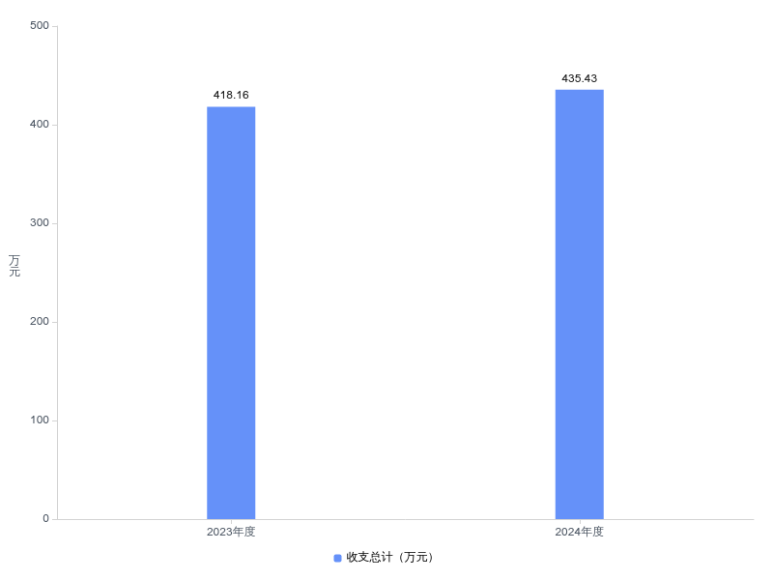
二、收入决算情况说明
2024年度收入合计435.43万元，与2023年度相比，收入合计增加17.27万元，增长4.1%。其中：财政拨款收入428.83万元，占本年收入98.5%；上级补助收入0.00万元，占本年收入0.0%；事业收入0.00万元，占本年收入0.0%；经营收入0.00万元，占本年收入0.0%；附属单位上缴收入0.00万元，占本年收入0.0%；其他收入6.60万元，占本年收入1.5%。
图2：收入决算结构
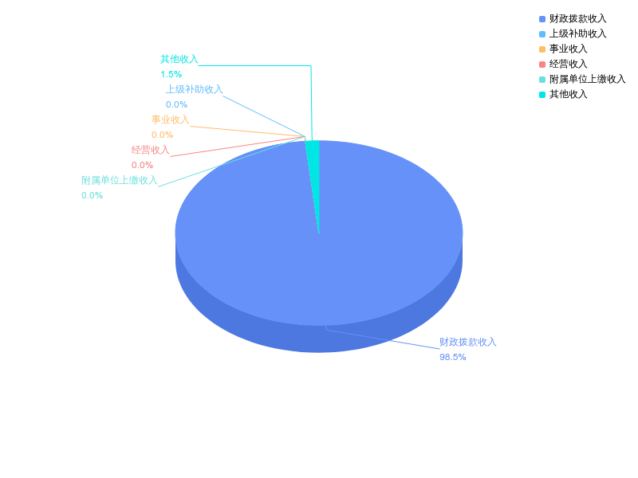
三、支出决算情况说明
2024年度支出合计435.43万元，与2023年度相比，支出合计增加17.27万元，增长4.1%。其中：基本支出261.39万元，占本年支出60.0%；项目支出174.05万元，占本年支出40.0%；上缴上级支出0.00万元，占本年支出0.0%；经营支出0.00万元，占本年支出0.0%；对附属单位补助支出0.00万元，占本年支出0.0%。
图3：支出决算结构
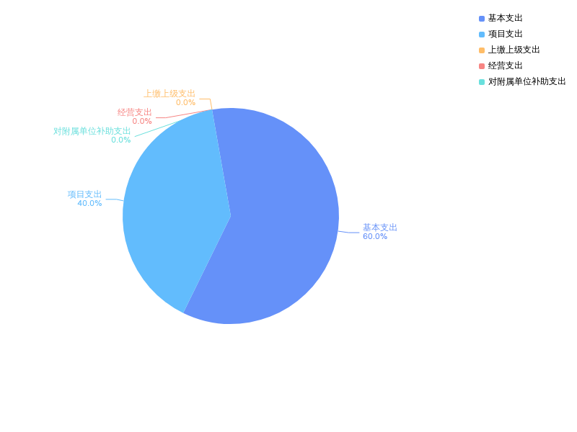
四、财政拨款收入支出决算总体情况说明
2024年度财政拨款收、支总计均为428.83万元。与2023年度相比，财政拨款收、支总计各增加24.85万元，增长6.2%。主要原因是增加红十字事业发展补助资金及“失智老人”项目经费，减少备灾救灾工作经费及黄冈市红十字会第四次会员代表大会项目经费。
2024年度财政拨款收入中，一般公共预算财政拨款收入 320.83万元，比2023年度决算数减少53.15万元,减少主要原因是减少备灾救灾工作经费及黄冈市红十字会第四次会员代表大会项目经费。政府性基金预算财政拨款收入108.00万元，比2023年度决算数增加78.00万元,增加主要原因是红十字事业发展补助资金增加48万，新增“失智老人”项目经费30万元。国有资本经营预算财政拨款收入0.00万元，比2023年度决算数持平,持平主要原因是本年度无国有资本经营预算财政拨款。
图4：财政拨款收、支决算总计变动情况
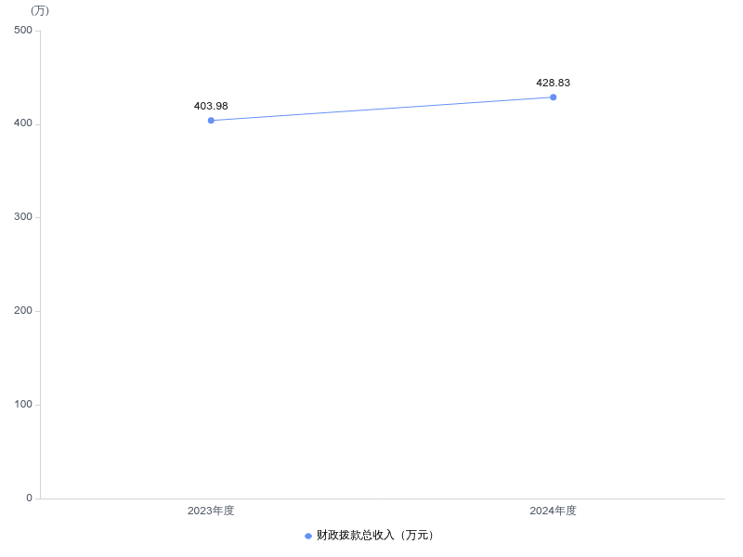
五、一般公共预算财政拨款支出决算情况说明
（一）一般公共预算财政拨款支出决算总体情况。
2024年度一般公共预算财政拨款支出320.83万元，占本年支出合计的73.7%。与2023年度相比，一般公共预算财政拨款支出减少53.15万元，下降14.2%,主要原因是减少备灾救灾工作经费及黄冈市红十字会第四次会员代表大会项目经费。
（二）一般公共预算财政拨款支出决算结构情况。
2024年度一般公共预算财政拨款支出320.83万元，主要用于以下方面：
1.社会保障和就业支出类支出320.83万元，占100.00%。主要是用于红十字事业（款）行政运行（项）、红十字事业（款）一般行政管理事务（项）。
（三）一般公共预算财政拨款支出决算具体情况。
2024年度一般公共预算财政拨款支出年初预算为320.89万元，支出决算为320.83万元，完成年初预算的100.0%。其中：
1.社会保障和就业支出具体包括：
（1）社会保障和就业支出（类）红十字事业（款）行政运行（项）年初预算为260.89万元，支出决算为261.19万元，完成年初预算的100%，支出决算数与年初预算数基本持平。
（2）社会保障和就业支出（类）红十字事业（款）一般行政管理事务（项）年初预算为60万元，支出决算为59.64万元，完成年初预算的99.4%，支出决算数与年初预算数基本持平。
六、一般公共预算财政拨款基本支出决算情况说明
2024年度一般公共预算财政拨款基本支出261.19万元，其中：
人员经费225.82万元，主要包括：基本工资、津贴补贴、奖金、绩效工资、机关事业单位基本养老保险缴费、职业年金缴费、职工基本医疗保险缴费、公务员医疗补助缴费、其他社会保障缴费、住房公积金、其他工资福利支出、医疗费补助。
公用经费35.37万元，主要包括：办公费、印刷费、水费、电费、邮电费、差旅费、维修(护)费、培训费、公务接待费、劳务费、工会经费、福利费、公务用车运行维护费、其他交通费用、其他商品和服务支出、办公设备购置。
七、政府性基金预算财政拨款收入支出决算情况说明
2024年度政府性基金预算财政拨款年初结转和结余0.00万元，本年收入108.00万元，本年支出108.00万元，年末结转和结余0.00万元。具体支出情况为：
1.其他支出类支出决算为108.00万元,主要用于主要用于红十字事业的彩票公益金支出及社会福利的彩票公益金支出。
八、国有资本经营预算财政拨款支出决算情况说明
本单位2024年度无国有资本经营预算财政拨款支出。
九、财政拨款“三公”经费支出决算情况说明
（一）“三公”经费财政拨款支出决算总体情况说明
2024年度“三公”经费财政拨款支出全年预算为5.10万元，支出决算为3.93万元，完成全年预算的77.1%。较上年增加0.66万元，增长20.2%,决算数小于全年预算数的主要原因：公车出行及公务接待有不可预见性。决算数较上年增加的主要原因：公务接待批次及人数增加。
（二）“三公”经费财政拨款支出决算具体情况说明。
1.因公出国(境)费全年预算为0.00万元，支出决算为0.00万元，完成全年预算的0.00%。较上年持平。决算数持平全年预算数的主要原因：本年度无因公出国(境)费。决算数较上年持平的主要原因本年度无因公出国(境)费。
2.公务用车购置及运行费全年预算为4.00万元，支出决算为2.91万元，完成全年预算的72.8%；较上年增加0.40万元，增长15.9%。决算数小于全年预算数的主要原因：公车出行有不可预见性。决算数较上年增加的主要原因：公务车出行增加，运行维护费用增大。其中：
(1)公务用车购置费支出0.00万元。本年度购置(更新)公务用车0辆。
(2)公务用车运行费支出2.91万元，主要用于公务车过境、燃油、维修保养及保险费。截至2024年12月31日，开支财政拨款的公务用车保有量为1辆。
3.公务接待费全年预算为1.10万元，支出决算为1.02万元，完成全年预算的92.7%，较上年增加0.26万元，增长34.2%。决算数小于全年预算数的主要原因：公务接待有不可预见性。其中：
外宾接待支出0.00万元。
国内公务接待支出1.02万元，接待对象主要是县市区红十字会、省红十字会，主要是开展交流学习、调研等工作。2024年共接待国内来访团组15个，115人次（不包括陪同人员）。
十、机关运行经费支出说明
本部门2024年度机关运行经费支出35.37万元（与部门决算中行政单位和参照公务员法管理事业单位财政拨款基本支出中公用经费之和一致），比年初预算数增加0.65万元，增长1.9%；比上年决算数增加5.52万元，增长18.5%。主要原因是：人员编制数量增加。
十一、政府采购支出说明
本部门2024年度政府采购支出总额7.52万元，其中：政府采购货物支出2.13万元、政府采购工程支出0.00万元、政府采购服务支出5.39万元。授予中小企业合同金额7.52万元，占政府采购支出总额的100.0%，其中：授予小微企业合同金额6.35万元，占授予中小企业合同金额的84.4%。
十二、国有资产占用情况说明
截至2024年12月31日，黄冈市红十字会（本级）共有车辆1辆，其中，副省级及以上领导干部用车0辆、主要负责人用车0 辆、机要通信用车0 辆、应急保障用车1辆、执法执勤用车0辆、特种专业技术用车0辆、离退休干部服务用车0辆、其他用车0辆，；单位价值 100万元以上设备0 台（套）。
十三、预算绩效情况说明
(一)预算绩效管理工作开展情况。
根据预算绩效管理要求，本部门组织对2024年度一般公共预算项目支出全面开展绩效自评，共涉及项目3个，资金60万元，占一般公共预算项目支出总额的18.7%。从评价情况来看：
1.执行率情况。2024年市红十字会严格按照年初绩效目标开展各项工作，各项任务均已完成，执行率100%。
2.完成的绩效目标。全市建成红十字救援队14支，登记注册应急救援志愿者252人。开展水域守护系列活动宣传防溺水知识，在三台河畔举行2024年度水上应急救援演练活动。组织以“爱心相髓·生命教育”为主题的造血干细胞捐献宣传动员、招募采集活动24场次，全市新增入库志愿者774人。召开全市人体器官捐献工作推进暨业务培训会。全市已完成人体器官捐献13例，登记注册人体器官捐献志愿者2183人，在城区10处公交站点投放人体器官捐献公益宣传广告。开展“博爱助学”活动，共资助贫困大学生700余人，发放救助金105万余元；积极申报“小天使”“天使阳光”救助项目，成功申请救助85人，下拨救助资金100.5万元。全市红十字会系统共培训取证救护员（含初级）18705名、普及培训17.42万余人，超额完成省定任务，红十字社会影响力不断扩大，红十字公信力得到了有力地提升。
3.未完成的绩效目标。所有绩效目标均已完成，无未完成的绩效目标。
（二）部门决算中项目绩效自评结果。
本部门今年在部门决算中反映所有项目绩效自评结果（涉密项目除外）。
“三救三献”业务项目自评综述：项目全年预算数为20万元，执行数为19.6438万元，完成预算98.21％。主要产出和效益：一是开展志愿活动10场；二是开展人道救助500人次；三是开展“三救三献”业务、对外交流及组织宣传活动10场。下一步改进措施：持续做好“三救三献”主责主业，不断加大应急救护培训力度，打造黄冈“救在身边”品牌。
应急救护培训项目绩效自评综述：项目全年预算数为20万元，执行数为20万元，完成预算100％。主要产出和效益：一是开展应急救护培训20场次；二是培训持证救护员（含初级）1869人。下一步改进措施：在全市范围内持续开展应急救护培训工作，提升人民群众自救互救能力。
备灾救灾项目绩效自评综述：项目全年预算数为20万元，执行数为20万元，完成预算100％。主要产出和效益：发放救灾救助物资、完成社会面困难群众救助1800人。下一步改进措施：持续发挥备灾救灾工作职能，积极开展困难群众救护活动，不断提升红十字会公信力。
（三）绩效评价结果应用情况。
加强项目规划、绩效目标管理、完善项目分配办法和管理办法。细化绩效目标，按季度抓好绩效落实。
十四、财政专项支出、专项转移支付支出的部门（单位）参照部门预算公开的范围、体例和内容进行公开。（无）
第四部分 其他需要说明的情况（无）
第五部分 名词解释
（一）一般公共预算财政拨款收入：指省级财政一般公共预算当年拨付的资金。
（二）政府性基金预算财政拨款收入：指省级财政政府性基金预算当年拨付的资金。
（三）国有资本经营预算财政拨款收入：指省级财政国有资本经营预算当年拨付的资金。
（四）上级补助收入：指从事业单位主管部门和上级单位取得的非财政补助收入。
（五）事业收入：指事业单位开展专业业务活动及其辅助活动取得的收入。
（六）经营收入：指事业单位在专业业务活动及其辅助活动之外开展非独立核算经营活动取得的收入。
（七）其他收入：指单位取得的除上述“一般公共预算财政拨款收入”、“政府性基金预算财政拨款收入”、“国有资本经营预算财政拨款收入”、“上级补助收入”、“事业收入”、“经营收入”等收入以外的各项收入。
（八）使用非财政拨款结余（含专用结余）：指事业单位按照预算管理要求使用非财政拨款结余弥补收支差额的金额，以及使用专用结余安排支出的金额。
（九）年初结转和结余：指单位以前年度尚未完成、结转到本年仍按原规定用途继续使用的资金，或项目已完成等产生的结余资金。
（十）本部门使用的支出功能分类科目(到项级)
1.社会保障和就业支出(类)红十字事业(款)行政运行(项)：反映行政单位（包括实行公务员管理的事业单位）的基本支出。
2.社会保障和就业支出(类)红十字事业(款)一般行政管理事务(项)：反映行政单位（包括实行公务员管理的事业单位）未单独设置项级科目的其他项目支出。
（十一）结余分配：指事业单位按照会计制度规定缴纳的企业所得税、提取的专用结余以及转入非财政拨款结余的金额等。
（十二）年末结转和结余：指单位按有关规定结转到下年或以后年度继续使用的资金，或项目已完成等产生的结余资金。
（十三）基本支出：指为保障机构正常运转、完成日常工作任务而发生的人员支出和公用支出。
（十四）项目支出：指在基本支出之外为完成特定行政任务或事业发展目标所发生的支出。
（十五）经营支出：指事业单位在专业活动及辅助活动之外开展非独立核算经营活动发生的支出。
（十六）“三公”经费：纳入省级财政预决算管理的“三公”经费，是指省直部门用财政拨款安排的因公出国(境)费、公务用车购置及运行费和公务接待费。其中，因公出国(境)费反映单位公务出国(境)的国际旅费、国外城市间交通费、住宿费、伙食费、培训费、公杂费等支出；公务用车购置及运行费反映单位公务用车购置支出(含车辆购置税、牌照费)及燃料费、维修费、过桥过路费、保险费、安全奖励费用等支出；公务接待费反映单位按规定开支的各类公务接待(含外宾接待)费用。
（十七）机关运行经费：指为保障行政单位（包括参照公务员法管理的事业单位）运行用于购买货物和服务的各项资金，包括办公费、印刷费、邮电费、差旅费、会议费、福利费、日常维修费、专用材料及一般设备购置费、办公用房水电费、办公用房取暖费、办公用房物业管理费、公务用车运行维护费以及其他费用。
(十八)其他专用名词。（无）
第六部分 附件
1.《2024年度黄冈市红十字会整体支出绩效自评表》
2.《2024年度黄冈市红十字会项目支出绩效自评表》

